USER GUIDE
WEBSITE E-MADING



Aplikasi: e-mading
Tanggal rilis: 26-11-2025
Developer: Elvandra Fakhri Naufal

DAFTAR ISI
1.Pengenalan Aplikasi 4
1.1 Tujuan Utama Aplikasi 4
1.2 Fitur Utama yang Tersedia 4
1.3 Target Pengguna 4
2.Akses dan Login 5
2.1 Mengakses Aplikasi 5
2.2 Interface Halaman Login 5
2.3 Proses Login Langkah demi Langkah 6
2.4 Keamanan Login 6
Halaman Utama (home) 7
3.1 Header Navigation 7
3.2 Filter dan Sorting System 8
3.3 Grid Artikel Layout 8
3.4 Featured Content Section 9
4.Dashboard Pengguna 10
4.1 Overview Statistics Cards 10
4.2 Navigation Menu System 11
4.3 Quick Actions Panel 11
4.4 Analytics Dashboard 12
5.Mengelola Artikel 12
5.1 Membuat Artikel Baru 12
5.2 Mengelola Artikel Existing 13
5.3 Form Edit Artikel 14
6.Like dan Interaksi 15
6.1 Like System 15
6.2 Engagement Features 15
7.Notifikasi 16
7.1 Jenis Notifikasi 16
7.2 Notification Management 17
8. Tips dan Troubleshooting 17
8.1 Tips Penggunaan 17
8.2 Troubleshooting Umum 17
9.Kesimpulan 18

1.Pengenalan Aplikasi

E-Mading SMK adalah platform digital yang menggantikan mading tradisional dengan sistem yang lebih modern, interaktif, dan mudah diakses. Aplikasi ini dirancang khusus untuk lingkungan sekolah menengah kejuruan dengan fokus pada kemudahan penggunaan dan fitur-fitur yang mendukung kreativitas siswa.

1.1 Tujuan Utama Aplikasi
- Digitalisasi Mading Sekolah : Mengubah sistem mading manual menjadi digital yang lebih efisien
- Media Informasi Terpusat : Menjadi pusat informasi resmi sekolah yang dapat diakses kapan saja
- Wadah Kreativitas Siswa : Memberikan ruang bagi siswa untuk mengekspresikan ide dan karya tulis
- Transparansi Informasi : Memastikan semua informasi sekolah terdokumentasi dengan baik
- Pembelajaran Teknologi : Melatih siswa SMK dalam penggunaan teknologi informasi

1.2 Fitur Utama yang Tersedia
- Sistem Login Multi-Role: Admin, Guru, dan Siswa dengan hak akses yang berbeda-beda.
- Dashboard Interaktif: Statistik artikel, views, likes, dan aktivitas pengguna.
- Manajemen Artikel Lengkap: Create, Read, Update, Delete artikel dengan editor yang user-friendly.
- Kategori Artikel Terstruktur: Prestasi, Opini, Kegiatan, Informasi, Pengumuman, dan lainnya.
- Upload Media: Setiap artikel dapat dilengkapi dengan gambar atau dokumen pendukung Sistem Interaksi: Fitur like untuk memberikan apresiasi pada artikel.
- Pencarian Canggih: Cari artikel berdasarkan judul, konten, kategori, atau penulis.
- Akses Publik: Website dapat diakses tanpa login untuk membaca artikel.
- Responsive Design: Tampilan optimal di desktop, tablet, dan smartphone.
- Keamanan Terjamin: Authentication, authorization, dan validasi input yang ketat.
- Sistem Notifikasi: Pemberitahuan real-time untuk aktivitas penting.
- Analytics: Laporan statistik penggunaan dan performa artikel.

1.3 Target Pengguna
- Admin Sekolah: Mengelola seluruh sistem, moderasi konten, dan manajemen pengguna
- Guru/Pembina: Membuat artikel, moderasi artikel siswa, dan mengelola konten edukatif
- Siswa: Membuat artikel, membaca konten, dan berinteraksi dengan komunitas sekolah
- Pengunjung Umum: Membaca artikel publik tanpa perlu login

2.Akses dan Login

2.1 Mengakses Aplikasi
Untuk mulai menggunakan E-Mading SMK, ikuti langkah-langkah berikut:
- Buka Browser: Gunakan browser modern seperti Chrome, Firefox, Safari, atau Edge
- Kunjungi Website: Masukkan alamat URL aplikasi di address bar
- Tunggu Loading: Halaman utama akan menampilkan artikel-artikel terbaru
- Navigasi Menu: Gunakan menu navigasi untuk menjelajahi berbagai kategori
- Akses Login: Klik tombol "Login" di pojok kanan atas untuk masuk ke sistem

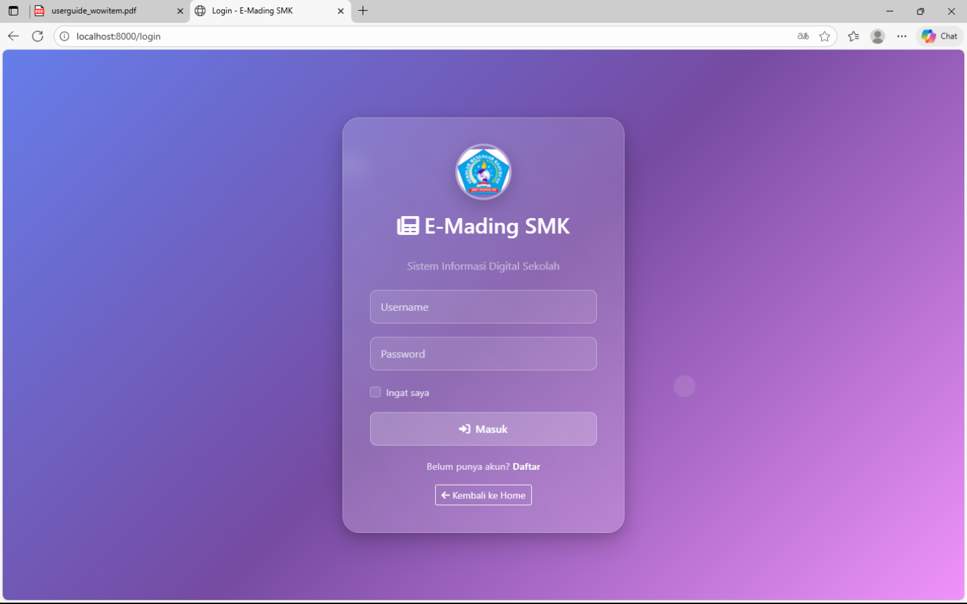

2.2 Interface Halaman Login
- Halaman login E-Mading SMK menampilkan:
- Logo Sekolah: Identitas visual yang konsisten
- Form Login: Input field untuk email dan password
- Background Gradient: Desain visual yang menarik
- Informasi Akun Demo: Panduan untuk akun percobaan
- Link Bantuan: Akses ke support jika mengalami masalah
- Responsive Layout: Tampilan yang optimal di berbagai perangkat

2.3 Proses Login Langkah demi Langkah
1.Masukkan Email:
- Ketik alamat email sesuai dengan role Anda
- Pastikan format email benar (contoh: mailto:nama@domain.com)
- Email bersifat case-insensitive
2.Masukkan Password:
- Ketik password yang telah diberikan admin
- Password bersifat case-sensitive
- Gunakan fitur "Show Password" jika diperlukan
3.Verifikasi Data:
- Periksa kembali email dan password
- Pastikan tidak ada typo atau kesalahan ketik
4.Klik Tombol Login:
- Tekan tombol "Login" atau Enter
- Tunggu proses autentikasi
- Sistem akan redirect ke dashboard jika berhasil

2.4 Keamanan Login
- Session Management: Otomatis logout setelah periode tidak aktif
- Password Encryption: Password disimpan dengan enkripsi yang aman
- Brute Force Protection: Perlindungan dari percobaan login berulang
- CSRF Protection: Keamanan dari serangan cross-site request forgery

Halaman Utama (home)
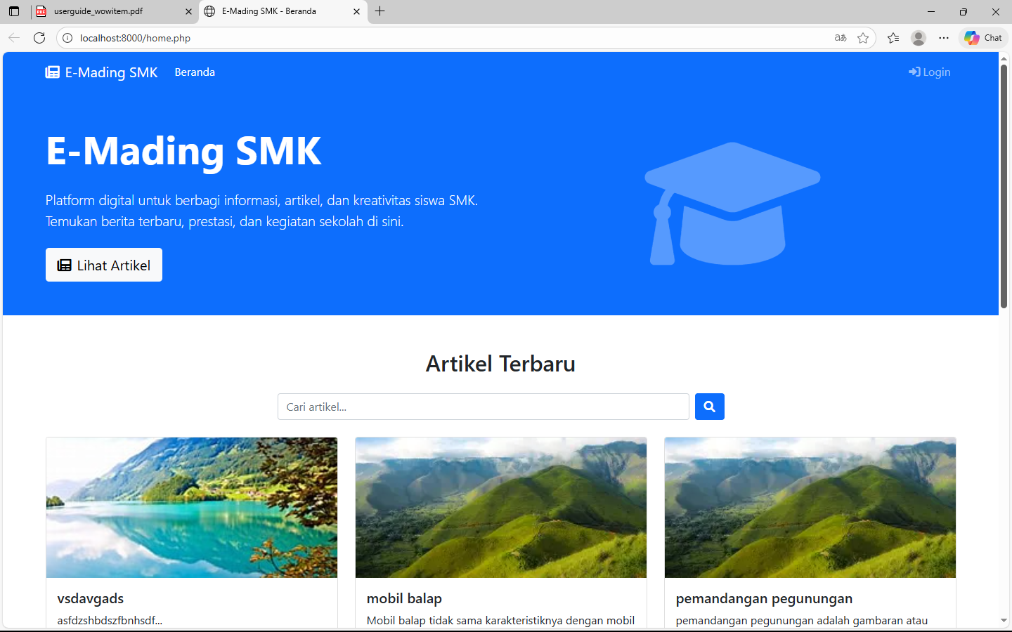

Halaman utama E-Mading SMK adalah wajah pertama yang dilihat pengunjung. Desainnya dirancang untuk memberikan pengalaman browsing yang optimal dan informatif.

3.1 Header Navigation
Logo dan Branding:
- Logo sekolah di pojok kiri atas
- Nama aplikasi "E-Mading SMK"
- Tagline yang menjelaskan tujuan aplikasi
- Konsistensi visual dengan identitas sekolah
Menu Navigasi Utama:
- Home: Kembali ke halaman utama
- Kategori: Dropdown menu dengan semua kategori artikel
- Tentang: Informasi tentang aplikasi dan sekolah
- Kontak: Informasi kontak sekolah dan admin
User Interface Elements:
- Search Bar: Kotak pencarian yang prominent dan mudah diakses
- Login Button: Tombol masuk yang jelas dan menarik
- User Profile: Dropdown profil untuk pengguna yang sudah login
- Notification Bell: Indikator notifikasi dengan badge counter

3.2 Filter dan Sorting System
Filter Kategori:
- Semua Artikel: Menampilkan semua artikel tanpa filter
- Prestasi: Artikel tentang pencapaian siswa dan sekolah
- Opini: Artikel berisi pendapat dan analisis siswa
- Kegiatan: Dokumentasi kegiatan sekolah dan ekstrakurikuler
- Informasi: Pengumuman dan informasi penting sekolah
- Tutorial: Panduan dan tips untuk siswa
- Kreativitas: Karya seni, puisi, dan karya kreatif lainnya
Sorting Options:
- Terbaru: Artikel diurutkan berdasarkan tanggal publikasi terbaru
- Terpopuler: Berdasarkan jumlah views dan likes terbanyak
- Alfabetis: Urutan berdasarkan judul artikel A-Z
- Penulis: Dikelompokkan berdasarkan nama penulis
- Kategori: Dikelompokkan berdasarkan kategori artikel
Advanced Filters:
- Tanggal Range: Filter artikel dalam rentang tanggal tertentu
- Penulis Spesifik: Filter artikel dari penulis tertentu
- Status: Published, featured, atau trending articles
- Media Type: Artikel dengan gambar, video, atau dokumen

3.3 Grid Artikel Layout
Card Design:
- Thumbnail Image: Gambar preview artikel yang menarik
- Title: Judul artikel yang clickable dan SEO-friendly
- Excerpt: Cuplikan isi artikel (150 karakter pertama)
- Metadata: Tanggal publikasi, nama penulis, dan kategori
- Interaction Stats: Jumlah views, likes, dan komentar
- Read More Button: Tombol untuk membaca artikel lengkap
Responsive Grid:
- Desktop: 3-4 kolom artikel per baris
- Tablet: 2 kolom artikel per baris
- Mobile: 1 kolom artikel per baris dengan layout vertikal
- Auto-adjust: Layout menyesuaikan ukuran layar secara otomatis

Loading dan Pagination:
- Lazy Loading: Artikel dimuat secara bertahap saat scroll
- Infinite Scroll: Otomatis load artikel berikutnya
- Pagination Numbers: Navigasi halaman dengan nomor
- Load More Button: Opsi manual untuk memuat artikel tambahan

3.4 Featured Content Section
Artikel Unggulan:
- Slider dengan artikel pilihan editor
- Artikel dengan performa terbaik
- Konten yang direkomendasikan admin
- Rotasi otomatis setiap beberapa detik
Quick Stats:
- Total artikel yang dipublikasikan
- Jumlah penulis aktif
- Artikel terbaru hari ini
- Kategori paling popular

4.Dashboard Pengguna
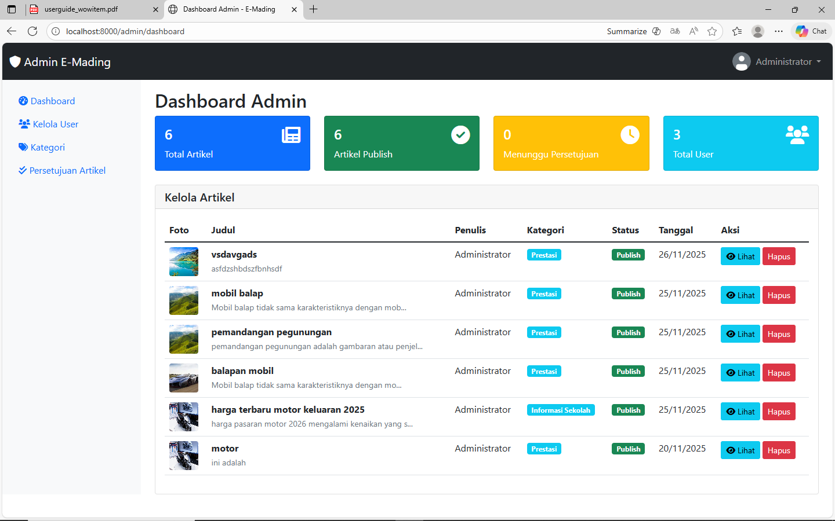

Dashboard adalah pusat kontrol utama setelah pengguna login. Setiap role memiliki dashboard yang disesuaikan dengan kebutuhan dan hak aksesnya.

4.1 Overview Statistics Cards
Statistik Utama untuk Siswa:
- Total Artikel: Jumlah artikel yang telah dibuat oleh pengguna
- Total Views: Jumlah pembaca yang telah membaca artikel pengguna
- Total Likes: Jumlah like yang diterima dari semua artikel
- Artikel Aktif: Artikel yang sedang dalam status published
- Draft Articles: Artikel yang masih dalam tahap draft
- Pending Review: Artikel yang menunggu persetujuan moderator
Statistik Lanjutan untuk Guru:
- Artikel Dimoderasi: Jumlah artikel siswa yang telah direview
- Artikel Approved: Artikel yang telah disetujui untuk publikasi
- Artikel Rejected: Artikel yang ditolak dengan alasan tertentu
- Students Managed: Jumlah siswa yang dikelola
- Class Performance: Performa kelas dalam menulis artikel
- Monthly Growth: Pertumbuhan artikel per bulan
Statistik Komprehensif untuk Admin:
- Total Users: Jumlah seluruh pengguna sistem
- Active Users: Pengguna yang aktif dalam 30 hari terakhir
- System Performance: Metrics performa sistem
- Content Moderation: Status moderasi konten
- Security Alerts: Peringatan keamanan sistem
- Storage Usage: Penggunaan storage untuk media files

4.2 Navigation Menu System
Primary Navigation:
- Dashboard: Halaman utama dengan overview statistik
- Kelola Artikel: Manajemen artikel dengan fitur CRUD lengkap
- Buat Artikel: Form pembuatan artikel baru dengan editor canggih
- Kategori: Manajemen kategori artikel (untuk admin/guru)
- Pengguna: Manajemen user accounts (khusus admin)
- Laporan: Generate laporan aktivitas dan statistik
- Pengaturan: Konfigurasi profil dan preferensi pengguna
Secondary Navigation:
- Notifikasi: Center untuk semua pemberitahuan sistem
- Bantuan: Akses ke dokumentasi dan support
- Profile: Manajemen profil pengguna dan pengaturan akun
- Logout: Keluar dari sistem dengan aman

4.3 Quick Actions Panel
Action Buttons untuk Produktivitas:
- Buat Artikel Cepat: Shortcut untuk membuat artikel baru
- Import Content: Upload artikel dari file eksternal
- Bulk Actions: Operasi massal untuk multiple artikel
- Export Data: Download data artikel dalam format Excel/PDF
- Schedule Post: Jadwalkan publikasi artikel di waktu tertentu
- Template Library: Akses ke template artikel yang sudah dibuat

Recent Activity Feed:
- Timeline aktivitas terbaru pengguna
- Notifikasi interaksi pada artikel
- Update status artikel (approved, rejected, published)
- Aktivitas pengguna lain yang relevan
- System announcements dan updates

4.4 Analytics Dashboard
Performance Metrics:
- Article Performance: Grafik performa artikel over time
- Reader Engagement: Metrics interaksi pembaca
- Popular Content: Artikel dengan performa terbaik
- Traffic Sources: Sumber traffic ke artikel
- Device Analytics: Statistik perangkat yang digunakan pembaca
- Geographic Data: Data geografis pembaca (jika tersedia)
Trend Analysis:
- Weekly Trends: Tren mingguan views dan engagement
- Monthly Comparison: Perbandingan performa bulanan
- Category Performance: Performa artikel per kategori
- Peak Hours: Jam-jam dengan traffic tertinggi
- Seasonal Patterns: Pola musiman dalam engagement

5.Mengelola Artikel

5.1 Membuat Artikel Baru
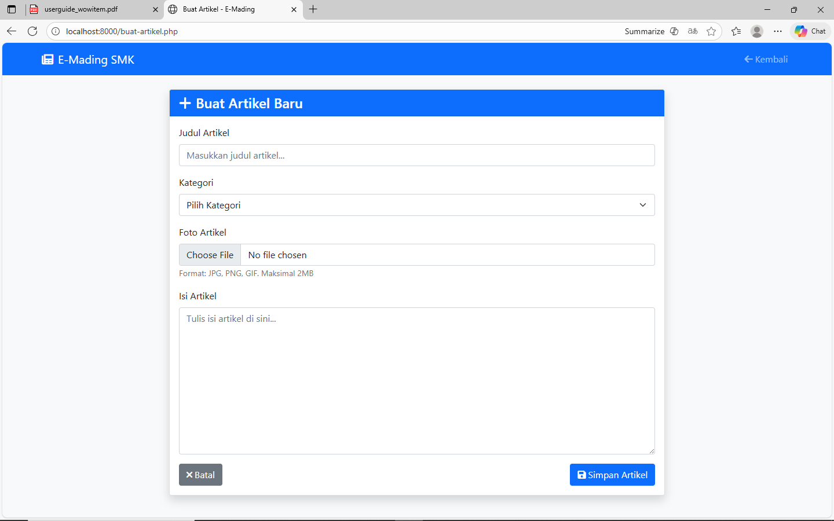

Langkah Pembuatan:
1.Klik "Buat Artikel" dari menu dashboard
2.Isi Form Artikel:
- Judul: Masukkan judul menarik (max 100 karakter)
- Kategori: Pilih kategori yang sesuai
- Konten: Tulis dengan rich text editor
- Gambar: Upload gambar pendukung (max 5MB)
- Tags: Tambahkan tags relevan
- Status: Draft atau Publish
3.Rich Text Editor Features:
- Format text: bold, italic, underline
- Heading levels (H1-H6)
- Lists dan alignment
- Insert links dan media
- Tables dan blockquotes
4.Preview dan Save: Review artikel sebelum menyimpan

5.2 Mengelola Artikel Existing
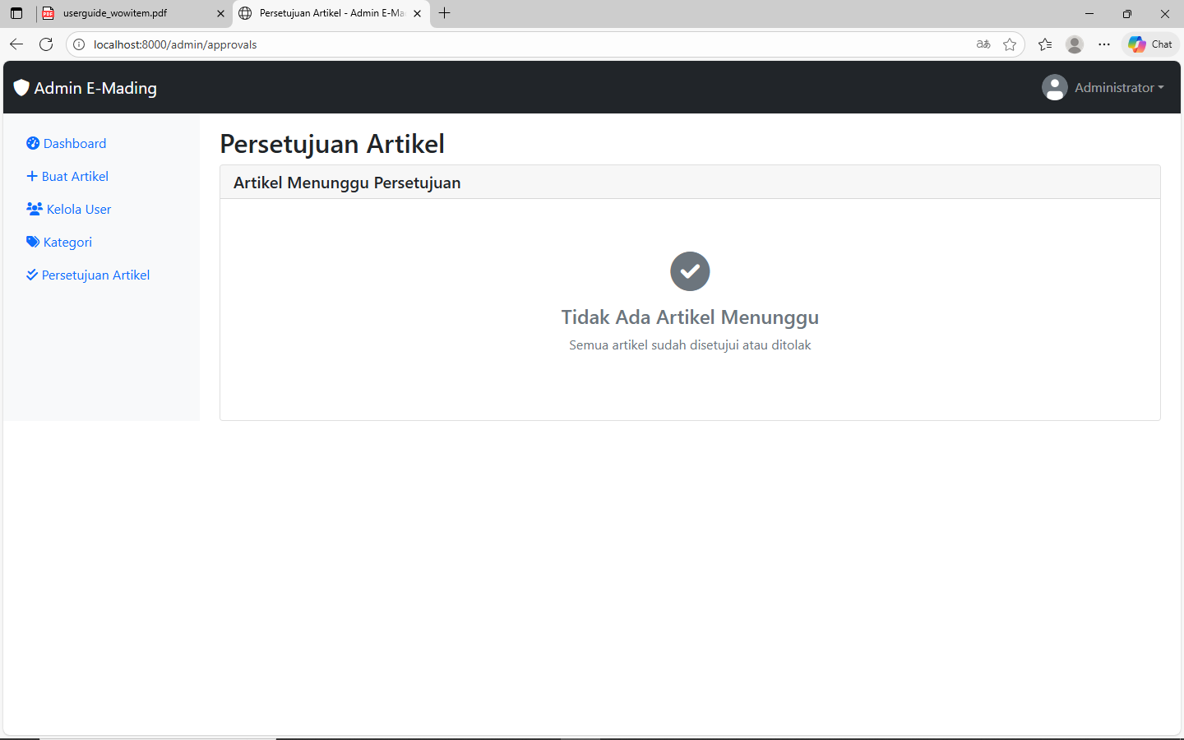

Tabel Management:
- Kolom Info: Thumbnail, judul, kategori, status, stats
- Filter: Status, kategori, penulis, tanggal
- Sorting: Judul, tanggal, views, likes
- Search: Pencarian dalam artikel
Action Buttons:
- View: Preview artikel
- Edit: Ubah artikel
- Stats: Statistik detail
- Delete: Hapus artikel
- Duplicate: Clone artikel

5.3 Form Edit Artikel
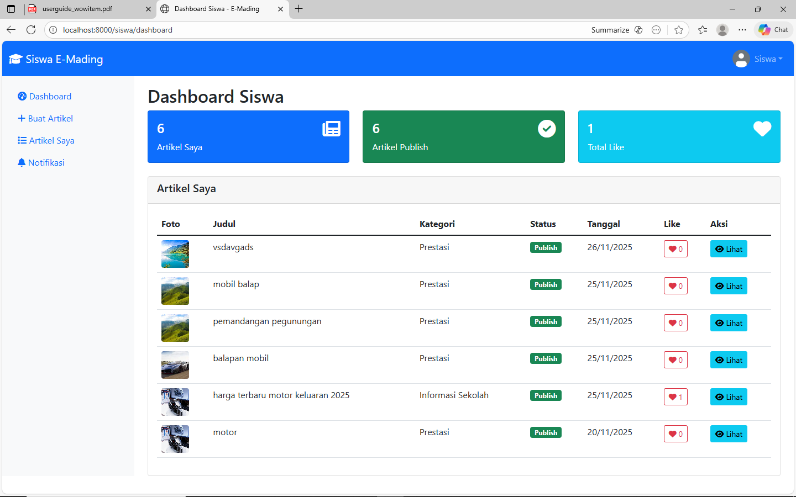

Enhanced Features:
- Version Control: Riwayat revisi artikel
- Auto-save: Simpan otomatis setiap 30 detik
- Collaboration: Komentar internal untuk review
- SEO Settings: Meta description dan URL slug

6.Like dan Interaksi
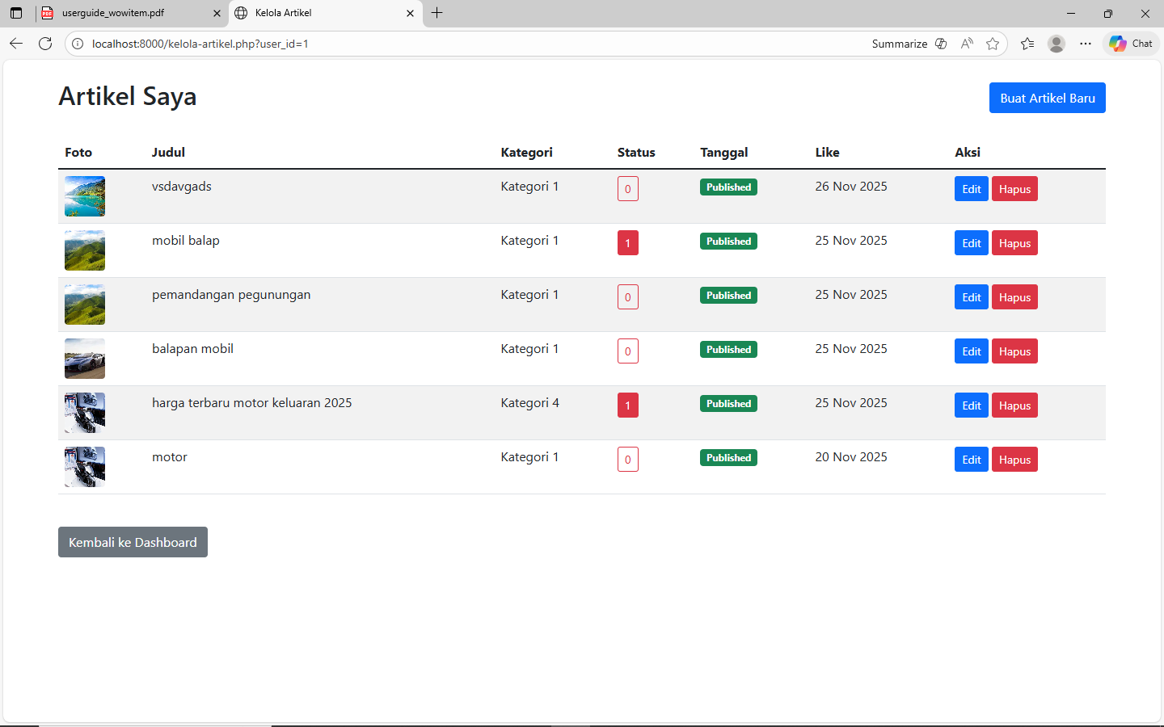

6.1 Like System
Cara Memberikan Like:
- Buka artikel yang ingin di-like
- Klik tombol heart di artikel
- Counter like update real-time
- Klik lagi untuk unlike
Visual Feedback:
- Heart Animation: Animasi saat di-like
- Color Change: Perubahan warna button
- Counter Animation: Animasi counter
- Real-time Updates: Update langsung

6.2 Engagement Features
Social Proof:
- Like Counter: Total likes artikel
- Recent Likers: Avatar users yang like
- Popular Badge: Badge artikel populer
- Trending Indicator: Artikel trending
Analytics:
- Like Rate: Persentase likes dari views
- Engagement Score: Kombinasi metrics
- Peak Engagement: Waktu engagement tertinggi

7.Notifikasi
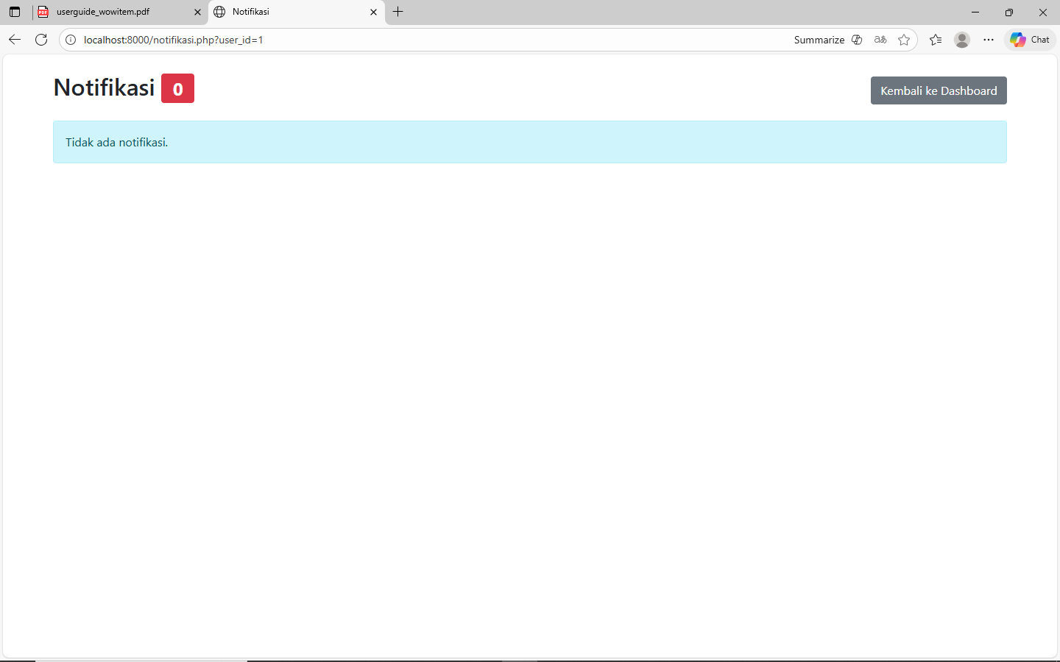

7.1 Jenis Notifikasi
Content-Related:
- Article Published: Artikel dipublikasikan
- Article Approved: Artikel disetujui
- Article Rejected: Artikel ditolak
- New Like: Seseorang like artikel
- New Comment: Komentar baru
System Notifications:
- Welcome Message: Pesan selamat datang
- System Maintenance: Pemberitahuan maintenance
- Feature Updates: Fitur baru
- Security Alerts: Peringatan keamanan

7.2 Notification Management
Delivery Methods:
- In-App: Bell icon dengan badge
- Email: Notifikasi via email
- Push: Browser push notifications
User Preferences:
- Notification Settings: Atur jenis notifikasi
- Frequency Control: Instant, hourly, daily
- Quiet Hours: Jam tidak menerima notifikasi

8. Tips dan Troubleshooting

8.1 Tips Penggunaan
Untuk Siswa:
- Gunakan judul menarik dan deskriptif
- Pilih kategori tepat agar mudah ditemukan
- Upload gambar berkualitas untuk menarik pembaca
- Tulis konten informatif dan bermanfaat
- Gunakan fitur draft untuk artikel belum selesai
- Engage dengan komentar pembaca
Untuk Guru:
- Review artikel cepat (target 24 jam)
- Berikan feedback konstruktif untuk siswa
- Maintain standar kualitas yang konsisten
- Monitor progress siswa secara berkala
- Share best practices dengan guru lain
Untuk Admin:
- Backup database rutin untuk keamanan data
- Monitor performa sistem secara berkala
- Update keamanan sistem secara rutin
- Analisis tren penggunaan untuk improvement
- Kelola user accounts secara proaktif

8.2 Troubleshooting Umum
Masalah Login
- Tidak bisa login: Cek email/password, clear cache browser
- Halaman loading terus: Hard refresh (Ctrl+F5), cek koneksi
- Error 403: Logout-login ulang, hubungi admin
Masalah Upload
- Gambar tidak upload: Cek format (JPG/PNG/GIF), ukuran max 5MB
- File dokumen gagal: Format PDF/DOC/DOCX/PPT, max 10MB
- Video tidak embed: Gunakan embed URL, cek privacy settings
Masalah Performa
- Loading lambat: Clear cache, tutup tab tidak perlu, cek internet
- Layout rusak: Update browser, reset zoom ke 100%
- Fitur tidak jalan: Enable JavaScript, disable ad blocker
Masalah Editor
- Text editor error: Gunakan browser modern, enable JavaScript
- Artikel tidak tersimpan: Cek koneksi, login ulang jika session expired
- Format hilang: Hindari copy-paste langsung dari Word

9.Kesimpulan
E-Mading SMK adalah platform komprehensif untuk digitalisasi sistem informasi sekolah. Dengan mengikuti panduan ini, Anda dapat:
- Mengakses dan menggunakan semua fitur aplikasi
- Membuat dan mengelola artikel dengan efektif
- Berinteraksi dengan komunitas sekolah
- Memanfaatkan fitur-fitur canggih yang tersedia
- Mengatasi masalah teknis yang mungkin timbul
Future Development
- Mobile App: Aplikasi mobile native
- Advanced Analytics: Machine learning insights
- Multi-language: Support bahasa daerah
- Gamification: Lebih banyak elemen game

